Hướng dẫn đặt địa chỉ IP tĩnh trong Mac OS X
Trong bài viết sau, chúng tôi sẽ giới thiệu với các bạn cách gán địa chỉ IP tĩnh trong hệ điều hành Mac OS X, việc này sẽ khiến ta chủ đơn rất nhiều so với việc sử dụng DHCP. Trước tiên, mở System Preferences > Network:
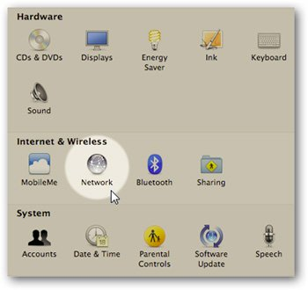
Các bạn nên sử dụng chức năng Edit Locations để chuyển từ DHCP sang địa chỉ IP 1 cách đơn giản và nhanh chóng. Bên trong bảng điều khiển của Network Preference > Edit Locations:
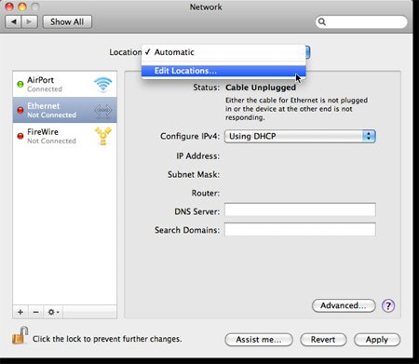
Hãy đặt tên theo ý muốn (ở đây là Static IP):
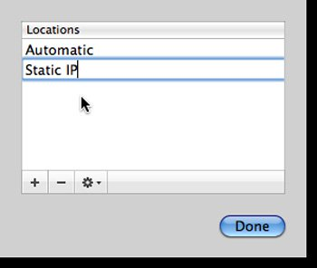
Khi đã đặt tên cho location mới, nhấn vào biểu tượng connection mà bạn muốn thiết lập. Trong bài viết này chúng ta sử dụng Ethernet, từ danh sách Configure IPv4 > Manually:
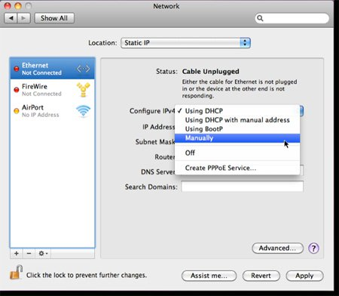
Tiếp theo chúng ta sẽ gán tham số IP Address, Subnet Mask, Router, DNS và Search Domains. Tại đây chúng ta sử dụng DNS của Google: 8.8.8.8 và giá trị Search Domain phụ thuộc vào hệ thống network của bạn:
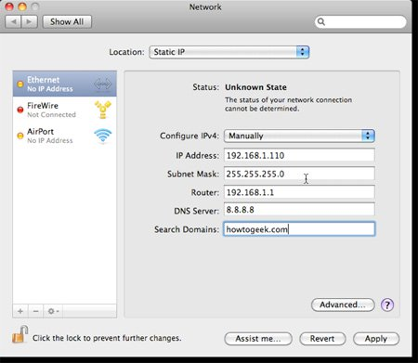
Trên đây chỉ là 1 trong những thủ thuật nhỏ khi sử dụng hệ điều hành Mac OS X. Chúc các bạn thành công!

